一碗清汤荞麦面、第1单元第2课
单位名称：肇源县技工学校 教师姓名：付国芝
任教学科 | 语 文 | 任教班级 | 2012级1班
授课内容 | 课文分析 | 授课学时 | 1 学 时
课 题 | 一碗清汤荞麦面 | 课 型 | 新 授 课
教学目标 | 知识目标：1．学习梳理情节，用质朴的语言倾注自己真情实感的叙事方法。  2．掌握课文运用细节描写、语言描写刻画人物的写作方法。  能力目标：1．培养学生对文章和重点问题的分析能力。  2．掌握以物为线索展开情节的结构形式。  情感目标：1．培养学生顽强不屈、团结友爱的思想情操。  2．感受亲情的力量，体悟母爱的伟大。
教学重点 | 1．品味重点情节，感悟作者对美好人性的赞美。  2．理解文中所表达的积极向上的人生态度，以及亲情美、人性美等主题的意义。
教学难点 | 1．理解文中所歌颂的人性力量与人性光辉。  2．掌握以物为物为线索展开情节的结构形式。
教 法 | 诵读法、问题式讨论法、归纳法 | 教具使用 |  | 多媒体
教学内容与过程
教学步骤  （时间分配） | 教学内容及师生活动 |  |  |  | 教学方法及手段
课前提问  2分钟  新课导入  1分钟 | 一、课前预习，设题自读  第一组  1．母子三人为什么要在顾客都散尽后，才去北海亭面馆吃面?  2．那女人购买荞麦面时，为什么“怯生生地问……”“可以吗? ”  3．他们为什么连续三年都在同一时间到北海亭面馆吃面?  4．在这母子三人身上，主要体现了怎样一种精神?  第二组  1．他们已经好几年没有再来北海亭面馆吃面了，老板夫妇为什么还要年年将二号桌上摆好“预约席”的牌子?  2．在老板夫妇身上，主要体现了怎样一种社会公德?  二、影像提示，音乐渲染  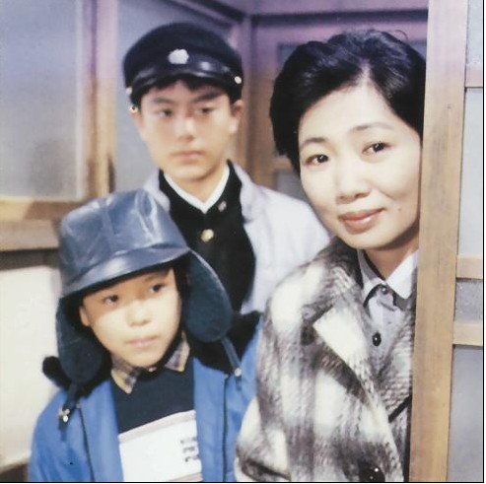    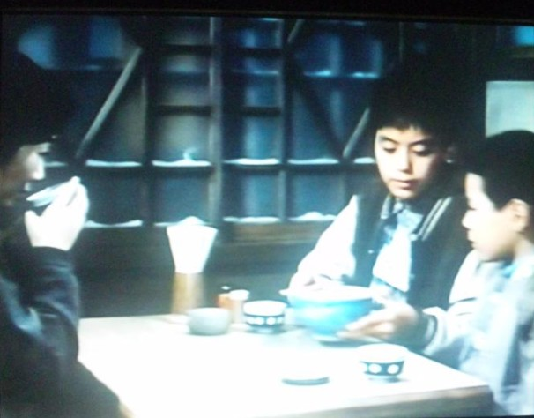  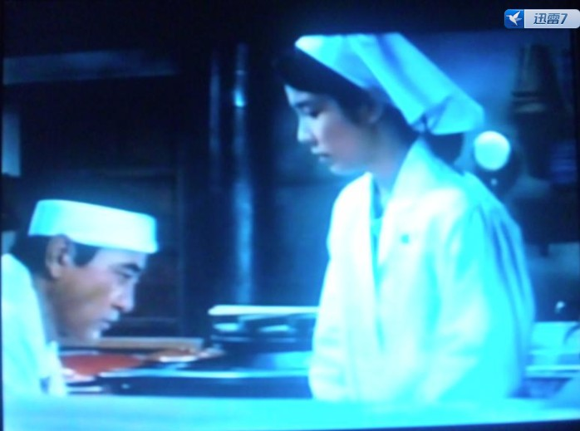  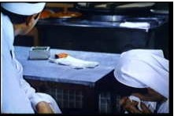  三、个别提问，教师导入  同学们，人生旅途，不可能总是一帆风顺，还有挫折和磨难。在你的人生之舟即将起航的时候，多品味一些人生的酸甜苦辣，多解读一些人生的艰难曲折，那么你将会更加自信与坚强。这节课我们一起来品味在日本引起强烈共鸣、产生深刻影响的当代小说《一碗清汤荞麦面》，体会一下母子三人在除夕夜同吃一碗清汤荞麦面的感受，也学习其中主人公的精神吧。 |  |  |  | 幻灯片显示：通过设计的问题，让学生有目的的进行预习，激发学生对课文的好奇心。  多媒体播放幻灯片和感人背景音乐，渲染气氛  多媒体播放背景音乐
讲授新课  32分钟  课堂练习  4分钟 | 一、走近作者  像中国人过年包饺子一样，日本在除夕之夜都要吃荞麦面，称为“年越荞麦”，日本人讲究讨口彩，过年吃荞麦面，长长的面条， 寓意人们的缘分长久，幸福常在。（由此引出作者。）  栗良平  原名伊藤贡，昭和十八年（ 1943 年）出生于北海道砂道市。高中毕业后，在医院当了十年职员。以后，他搜集日本各地在民间流传的故事，从事文学创作，并登台“口演”（类似于中国的说书）自己创作的故事。他写的小说故事性强，善于设置悬念。《一碗清汤荞麦面》是他的代表作。  二、欣赏课文  边听边思考小说的知识点和故事情节。  三、梳理情节  教师：本篇小说的线索？三要素？分几部分？各部分内容是什么？  学生：以“一碗清汤荞麦面”为线索,以北海亭面馆为背景展开故事情节。  小说的三要素：  人物：母子三人、老板夫妇  情节：吃面  环境：北海亭面馆  小说分五个部分：  第一部分：写母子三人第一次到面馆吃清汤荞麦面的场景。  第二部分：写第二次吃清汤荞麦面，场面依旧。  第三部分：写第三次吃面，时间、地点依旧，面却变成两碗。  第四部分：写母子三人虽没来，“二号桌始终默默地等待着”。  第五部分：写第四次吃面是时隔十年之后，如人们所望战胜厄运。  四、分析课文  教师：小说的主要任务是通过故事情节来塑造人物性格特征。本文主要塑造了几个人物，通过什么方法来塑造的？  师生：母子三人和店老板夫妇。  通过人物的外貌描写、语言描写、行为描写、心理描写和细节描写来塑造人物，展开情节。  （一）情节分析  教师：小说一共写了几个吃面的场景？每次过程是否一样？  师生：四次。小说中吃面的次数、时间、碗数，体会情节的展开  一碗清汤荞麦面 第一年 开端 设悬  一碗清汤荞麦面 第二年 发展 蓄势  两碗清汤荞麦面 第三年 发展 解疑  没来，等待中 第四年 再蓄势  三碗清汤荞麦面 十四年后 高潮结局 解悬  四个场景同中有异：  同一时间：大年夜十点多  同一地点：北海亭面馆二号桌  同样人物：母子三人、老板夫妇  同样事物：清汤荞麦面  前后并不是简单的重复  教师：这母子三人为什么要在顾客都散尽后，才去北海亭面馆吃面?  明确：难为情，害羞  需要陪孩子过年，又不想将家庭经济的窘迫坦露于人前，而伤害孩子自尊。  教师：他们为什么连续三年都在同一时间到北海亭面馆吃面?第四年为什么没来？他们母子三人为什么合吃一碗面？  明确：日本除夕习俗；他们搬家了，搬到母亲的老家滋贺县去了；他们父亲去世了，留下很多债务，经济窘迫。  第四年没来是为了设置悬念，意在进行蓄势，为最后的解开悬念做好充分的铺垫。  （二）人物分析  教师：母子三人吃面的衣着、行动、人物语言有什么变化？  师生：  教师：母亲每次要面的语言有什么变化？并注意这四次说话的区别？  明确：第一次，“……唔……可以吗”，符合日本人的说话方式，更符合母亲当时的心理，难为情害羞。  读过小说我们不难理解，命运的不幸，生活的艰难，在母亲心中刻上了深深的伤痕，每当除夕夜来临，他都有一种难以述说的复杂心情，既要与孩子过年又不愿在人前表现家境的窘迫，以至伤害孩子的自尊心，只得在顾客散尽时候去。三人要一碗面的尴尬，这么晚的时间因吃一碗面而麻烦人的歉疚，使得母亲每次都怯生生的发问。  第二次，第三次比第一次少了一个省略号，也少了些迟疑。  第三次，要面的数量变成了两碗，也不再那么难为情了。  第四次，不是难为情，因为这时候他们已经战胜了困难，语气非常平静。  齐心协力共渡难关经济改善。  教师：再看母子三人吃面时的衣着变化，体现了什么？  师生： 母亲：俭朴，关爱孩子；  孩子：懂事，体贴母亲。  一家人相互理解，共渡难关。  教师：是什么造成母子三人的困境？他们又是怎样走出困境的呢？  师生：困 境：他们的父亲去世了，留下很多债务。  走出困境：  大儿：送报赚钱，替母亲开家长会  淳儿：买菜烧饭，写作文表达了信心和希望  母亲：安心工作，得到特别津贴  店老板夫妇的鼓励  归纳：母子三人的人物形象：坚强不屈、团结向上。  母子三人面对困难最终没有退缩，而是母慈儿孝、兄弟友爱，互相鼓励、互相关心、互相支持、互相理解，是一家人的团结拼搏，负重奋进共同战胜了困难。  团结、不屈、向上、奋斗是这个家庭从逆境走向光明的关键因素。  过渡：除了母子三人自身的这个关键因素之外，还有无其它因素？  提示：店主夫妇这个外因的作用不能抹杀，也就是社会环境。  教师：母子三人连续三年在同时间同一家面馆吃面，第三次后他们好几年没有再来北海亭面馆吃面了，老板夫妇为什么还要年年将二号桌上摆好“预约席”的牌子? 在老板夫妇身上，主要体现了怎样一种社会公德?他们主要给予了母子三人以什么？  学生：店老板夫妇给了母子三人以帮助，以温暖，以尊重，以同情，以祝福，以鼓励。  帮助：第一次去吃面的时候，店老板就多给了半碗面。  温暖、尊重：第二次，老板将熄灭的炉火点起来；老板娘建议给三碗面，而老板说：“不行，他们会尴尬。”。  尊重、同情：第三次，为了少收50元钱改了价格板；当老板夫妇获知母子三人的不幸遭遇后，面对面蹲着掉泪。  祝福：每一次，老板娘都以一句“谢谢，祝你们过个好年”送走母子三人。  鼓励：弟弟在写作文时的一句话，‘不能失败，要努力！要好好活着！”。  归纳：老板夫妇的人物形象：淳朴仁爱、热心善良。  店主夫妇给母子三人帮助，尊重，鼓励充分展示了人性中美好的一面，他们是那么热情真诚善良。也正是这种人性化的经商之道，使面馆生意兴隆。店面装修了，但那二号桌仍然如故，且放在店堂中央，让它出了名，成为幸福的桌子，这又说明了什么？  真正的幸福并非指物质的富足。桌子承载着一种精神，是母子三人坚强不屈、团结奋斗精神。老板夫妇也从他们身上学到了这种精神，学到了人应该怎样面对生活。  这是对母子三人精神的肯定、赞许。也是对自己的激励。更是期待母子三人过上幸福生活。这本身就 暗示了一个光明的前途。  （三）环境分析  教师：北海亭面馆的气氛在第四次吃面时达到了顶点，为什么？  明确：从中可以知道，母子三人的奋争不是孤立的，有店老板夫妇的鼓励与帮助，有面馆其他顾客的理解与关心在这里，人间的温情，给小说塑造了一个和谐温暖的环境。大和民族团结互助的优良传统成了小说不可忽略的社会环境。 作家栗良平把握住了当时日本的社会大环境的发展潮流，及时准确地为我们描绘了日本的发展前景。 日本在二战之中的疯狂，二战之后的荒芜，不必多言，世人皆知。但日本战后奇迹般地恢复，在二战之后的最初年头却是几乎无人知晓。而反映到文学作品中，更可以说是寥寥无几，而《一碗清汤荞麦面》就是反映这一时段日本社会现实的很成功的一篇小说。  从中受到激励，受到感动！因为我们从这“一碗清汤荞麦面”读到了太多的真情！  思考：环境描写在小说中也有着重要的作用。本文的环境有哪些？他们的作用是什么？  明确：北海亭面馆：不仅仅是一个普通的、单纯的面馆，而是一种精神与感情的象征物。  最后一段：一语双关  雪停了：阴霾散尽了，母子三人终于迎来了光明。  布帘子摇曳着，飘着：代表着北海亭的精神传播，永存。 |  |  |  | 通过介绍日本除夕习俗，让学生了解吃荞麦面的意义，很自然地引出作者。幻灯片显示。  播放已录好的配乐朗读。  幻灯片显示  幻灯片显示  师生互动，通过提问题展开对课文的分析。  学生小组讨论，合作完成。幻灯片投影显示  学生代表读出，其他同学分析  学生独自思考，回答，教师适时点拨。  学生小组讨论，合作完成。幻灯片投影显示  学生读出，创设情景，体悟母亲说话时难为情的语气神态。  学生独自思考，回答，  幻灯片展示  学生代表读出，其他同学分析  学生找、读出，其他同学分析  学生独自思考，回答，教师适时点拨。  学生独自思考，回答，教师适时点拨。  课堂练习使小说的主题得到进一步深化。
  次数 | 衣着 | 行动 | 人物语言
  第  一  次 | 崭新的运动服/ 不合时令的斜格子短大衣 | 怯生生地问/躲/望，围着这碗面， 头碰头地吃了起来 | ……唔……清汤荞麦面……一碗……可以吗?
  第  二  次 | 不合时令的斜格子短大衣 | 边吃边谈 | ……唔……一碗清汤荞麦面……可以吗？
  第  三  次 | 中学生制服/略有些大的旧衣服/不合时令的有些褪色的短大衣 | 怯生生地问/吃着说着笑着 | ……唔……清汤荞麦面两碗……可以吗？
  第  四  次 | 西装笔挺，手臂上搭着大衣/身穿和服 | 走进来/深深低着头/平静地说 | 唔……三碗清汤荞麦面，可以吗？
课堂小结  3分钟 | 通过讨论，大家完全融入北海亭亲切而又温暖的氛围，在浓浓的温情之中体会到了母子三人面对窘迫生活的勇气，齐心合力、艰苦奋斗，共同去创造美好生活的信念。在生活之中，相对于母子三人而言，我们每个人都是幸运的，我们离那种窘迫无依的生活很遥远，但是，每个人在漫长的人生路上不可能永远在父母羽翼的保护之下，当我们必须独自面对风风雨雨、坎坷艰难时，当我们在生活的艰难之中疲惫不堪时，当我们面临挫折力不从心想要放弃时，我们回头再想想母子三人，相信大家会有勇气坚强而又坚定地走下去，因为幸福的生活是要靠我们自己去创造的。  情感和精神可以跨越时空，可以超越一切。 |  |  |  |  | 多媒体播放音乐，结束授课
布置作业  3分钟 | 你曾经面对过困境吗？你遭受过像母子三人一样的苦难吗？请述说你听到或见到的一个关于奋斗的故事，并说出你的感受，写一篇300字左右的小短文。
板书设计 | 一碗清汤荞麦面  作者：栗良平  一碗面 第一年 设悬（开端） 逆境 帮助  第二年 蓄势（发展）  两碗面 第三年 解疑（发展） 顽强不屈 尊重  第四年 再蓄势 积极奋斗 鼓励  三碗面 十四年后 解悬（高潮结局） 胜利 祝福  情节 内因 外因  线索 主题
教学反思 | 课堂整体效果不错，课前预习设置的问题激发了学生对本篇小说的好奇心。在讲课时，把课堂交给学生，让学生积极主动的思考并投入到讨论中去。多媒体的使用也使课堂的气氛更加活跃，学生轻松的把握了这篇小说，情感得到了熏陶。

2012年3月22日

